В СОШ № 83 им. Г. Мустафина с 14 ноября по 19 ноября был проведен «Фестиваль педагогических идей». Учителя здоровьесберегающих предметов ЗОЖ приняли активное участие. Открытые уроки проводились учителями первой и высшей категории Смагуловым Е.К., Шкадюк Г.В., Комковой Л.В. с целью повышения профессионального мастерства, демонстрации своей системы работы и обмена опытом.

Учащиеся продемонстрировали технику выполнения основных гимнастических элементов, упражнений, прыжков, показав освоение учебного материала среднего и выше- среднего уровня.

**План - конспект открытого урока по физической культуре**

**для учащихся 9 класса**

Тема: Техника кувырка вперёд, назад.

Дата проведения: 17.11.2016

Время проведения: 12.15-13.00

Класс: 9 «Г»

Место проведения: спортивный зал.

Задачи урока

1. Совершенствование техники кувырка вперёд, назад, стойке на лопатках.

2. Развитие ловкости, гибкости.

3.Воспитание дисциплинированности, трудолюбия.

Тип урока: тренировочный.

Инвентарь: гимнастические, маты, свисток.

Учитель физкультуры: Смагулов Ертаргын Кайратович

|  |  |  |  |
| --- | --- | --- | --- |
| Часть  урока | Содержание | Дозировка | Организационно-методические замечания. |
| *I* | *Подготовительная часть*  1.Построение, сообщение задач урока. 2. Строевые упражнения, повороты, строевой шаг. 3.Ходьба:  И- поскок на левой, правую ногу прямую слегка отделив от пола, вывести вперёд;  1 и 2- три переступания: правой, левой, правой;  Наследующий такт – то же с левой  4.Бег равномерный:  1) спиной вперёд;  2) с захлёстыванием голени;  3) с высоким подниманием бедра;  4) бег прыжками. ОРУ на месте.  а) И .п .о. с-руки на пояс 1-4 кругов.движен.влево.5-8 вправо  б) И. п. стойка ноги врозь, р .к плечам.1-4 кругов.движ.вперед.5-8 кругов .движ; назад  в)И. п. ноги врозь, руки за голову 1-2поворот туловища вправо.И.п.3-4 то же в левую сторону.  г) И. п ноги врозь, руки на пояс 1-2 наклон к правой ноге .И .п 3-4 то же к левой ноге.  д) И .по.с 1-упор присев.2-упор лёжа 3-4 то .же  е) И .п. ноги в месте ,руки на пояс 1-8 прыжки вверх. | 15 мин | Обратить внимание на внешний вид учащихся. Напомнить ТБ на уроке.  Правильное выполнение строевых упражнений  Следить за сохранением правильной осанки, дистанции  При выполнении упражнений в ходьбе следить за осанкой учащихся и положением рук: в стороны, на поясе. Соблюдать дистанцию, следить за осанкой при выполнении беговых упражнений, выполняют в шеренге по 2 человека от лицевой до лицевой линии площадки.    Спина прямая, ноги врозь.  Локти разведены в сторону.  Локти разведены в стороны. Ноги в коленях не сгибать. Поворот туловища, как можно сильней  Ноги в коленях не сгибать. |
| II. | *Основная часть* 1.Кувырок вперёд, назад. а) группировка в упоре присев;  б) Сохранять плотную группировку, колени прижаты к груди и немного разведены.  в) перекат вперёд- назад – упор присев;  г) упор присев – кувырок вперёд – упор присев;  д) упор присев – перекат назад, кисти поставить на пол у головы – вернуться в исходное положение;  е) кувырок назад в упор на коленях;  ё) кувырок назад из и .п. упор присев;  ж) кувырок вперёд – кувырок назад.  2.Стойка на лопатках перекатом назад из упора присев:  1)стойка с согнутыми ногами;  2)стойка с прямыми ногами (со страховкой, без страховки)  3.«Мост» из положения лёжа | 25 мин | После отталкивания ногами вес тела перенести вес тела на руки и полностью выпрямить колени.  Перекатится с круглой спиной до упора присев без дополнительной постановки рук на опору.  Объяснять технику выполнения кувырка назад. Обратить внимание на положение рук и головы после отталкивания ногами, на важность выполнения плотной группировки. В стойке туловище должно быть прямым, носки вытянуть, локти широко не расставлять. Обратить внимание на опору всей ступни, ноги врозь, кисти рук направлены под лопатки, голова назад. Обратить внимание на опору всей ступни, ноги врозь, кисти рук направлены под лопатки, голова назад. |
| *III* | *Заключительная часть*  Упражнения для восстановления дыхания.  Построение, подведение итогов урока.  Задачи на следующий урок, домашнее задание. | 5 мин | Ходьба в обход зала в колонне по – одному,  Отметить наиболее активных учащихся на уроке. Обратить внимание на общие ошибки. |

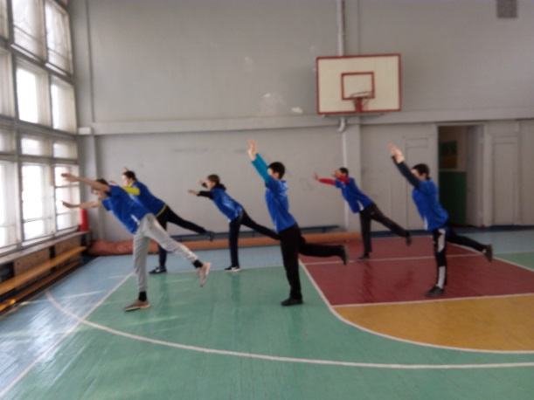 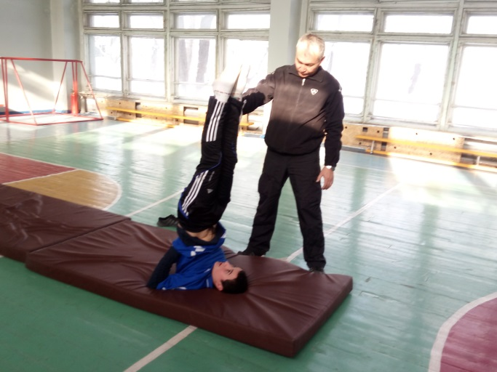

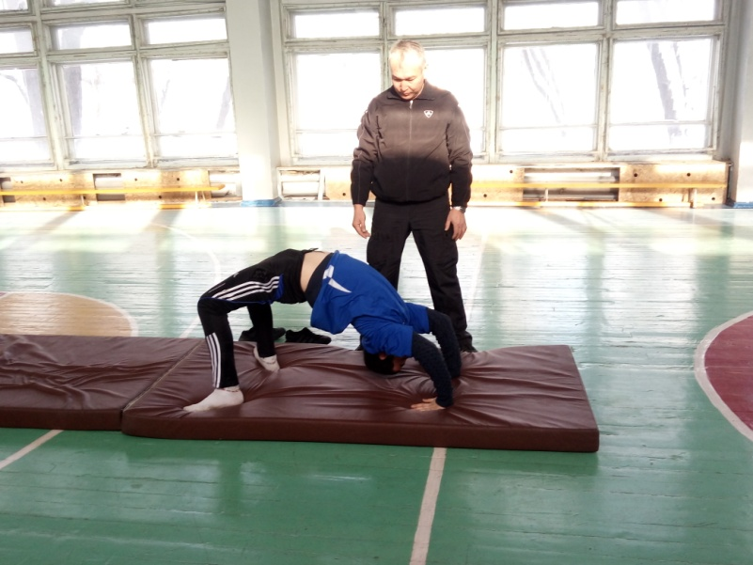

**План - конспект открытого урока по физической культуре**

**для учащихся 5 класса (Девочки)**

**Дата проведения:** 22.11.2016 г

**Время проведения:** 15.45-16.30

**Класс:** 5 «Б»

**Проводящий:** Комкова Любовь Владимировна –

учитель физической культуры СОШ № 83 им. Г. Мустафина.

**Раздел учебной программы:** Гимнастика.

**Тема:** Гимнастика с элементами акробатики.

**Цель урока :** Совершенствование гимнастических упражнений.

**Задачи урока:**

1.Совершенствовать разновидности ходьбы на гимнастическом бревне.

2. Развитие координации движений, формирование правильной осанки, гибкости.

3. Воспитание самостоятельности, смелости, трудолюбия.

**Тип урока:** комплексный, тренировочный.

**Метод проведения:** фронтальный, поточный, индивидуальный, игровой.

**Место проведения:** спортивный зал.

**Инвентарь:** свисток, гимнастическое бревно, гимнастические маты, гимнастическая скамейка.

|  |  |  |
| --- | --- | --- |
| **Содержание** | **Доз-ка** | **Организационно - методические указания** |
| **Подготовительная часть 10 мин** | | |
| 1.Построение, приветствие, сообщение задач урока. Проверка наличия учащихся .  2.Строевые упражнения: повороты «На-лево!», «На-право!», «Кругом!»;-строевой шаг.  3.Перестроение для движения по залу.  4.Ходьба  1) спиной вперед;  2) на носках, руки вверх;  3) на пятках руки на пояс;  4) перекат с пятки на носок;  5.Бег равномерный:  Подвижная игра «Салки». | 1мин  1 мин  2 мин  2 мин  4 мин | Отметить внешний вид. Инструктаж по соблюдению ТБ  Поворот «Кругом!»- в сторону левой руки (через левое плечо) на левой пятке и на носке правой ноги  Упражнения в ходьбе учащиеся выполняют «змейкой».  В колонну по одному. Соблюдать дистанцию 1, 5 – 2 м  При выполнении упражнений в ходьбе следить за осанкой учащихся и положением рук: в стороны, на поясе. Следить за постановкой стоп при ходьбе.  Соблюдать дистанцию.  Выбирается водящий. Игроки убегают от водящего. Водящий догоняет и салит игроков. Осаленный игрок становится новым водящим, и игра продолжается. Салить нельзя тех, кто выполнил равновесие на одной ноге - «ласточку». |
| **Основная часть 30 мин** | | |
| Перестроение учащихся для проведения ОРУ  1.Комплекс упражнений в равновесии  1) и.п.стойка на носках, руки на пояс  Повороты головы право, влево  .  2) Стойка стопы на одной линии.  1-4 вращение плечами вперед  5-8 вращение плечами назад  3) и.п. о.с  1- руки вверх. Подняться на носки  2-и.п.  3-4 то-же самое.  4) Стойка на одной ноге, руки в стороны  1-4 нога вперед  5-8 ногу в сторону  9-12 ногу назад  13-16 наклон туловища вперед, ногу вверх.  Затем то-же с другой ноги.  5) Стойка на правой ноге, левую ногу вытянуть вперед, руки в стороны  -полуприсяд на правой ноге  - полуприсяд на левой ноге  6)Сесть со скрещенными ногами (колени врозь) и встать  7) Сидя на полу, руки в стороны, высокий угол.  2. Упражнения на бревне  Разновидности ходьбы:1) на носках руки в вверх;  -гусинным шагом руки в стороны  - выпадами руки в стороны;  -высоко поднимая колени руки в стороны;  - спиной вперед руки в стороны;  - приставным шагом правым, левым боком  - махом прямой ногой руки в сторону  2) произвольная композиция с использованием разученных элементов.  3. Полоса препятствий  - Ходьба по гимнастическому бревну;  - Кувырок вперед;  -Лазание по гимнастической скамейке;  - Кувырок назад ;  **Заключительная часть**  Дыхательная гимнастика  1-4 вдох ч/з нос  5-8 задержать дыхание  9-16 выдох ч/з рот губы трубочкой  Рефлексия  - С какими упражнениями мы познакомились?  - В каких жизненных случаях нам необходимо равновесие? Приведите пример.  - Какое упражнение вам больше всего понравилось?  - Какое упражнение было самым трудным?  Построение.  Подведение итогов. | 10 мин  8 раз  8 раз  8 раз  8 раз  10 раз  6 раз  15 сек  10 мин  **5 мин**  1 мин  2 мин  2мин | Построение в одну шеренгу: « В одну шеренгу Становись!» «на 1, 2 рассчитайсь!» Перестроение в 2 шеренги.  Спина прямая. Держать равновесие  Держать равновесие  Потянуться  Носок на себя  Стопа параллельна полу  Хорошо прогнуться в спине, держать равновесие  Спина прямая. Держать равновесие.  Руками не помогать  Упражнение на бревне выполняют потоком  Упражнения выполняется на носках, небольшими шагами.  Обратить внимание на правильную осанку, положение рук.  Смотреть перед собой  Комбинацию составляют самостоятельно.  Все упражнения выполняются поточно, начинает следующий ученик, когда перед ним ученик пройдет снаряд.  Учащиеся становятся в рассыпную по площадке.  Выполняют упражнения, глубоко вдыхая и выдыхая воздух .  Спину держать прямо, голову не опускать, лопатки соединить сзади.  Уборка мест занятий.  Д/задание: Подобрать и показать упражнения для развития гибкости.  Выставить отметки. Отметить класс за активную и добросовестную работу на уроке. |

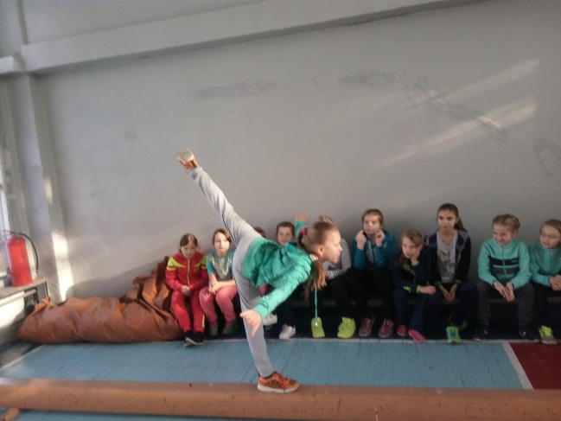 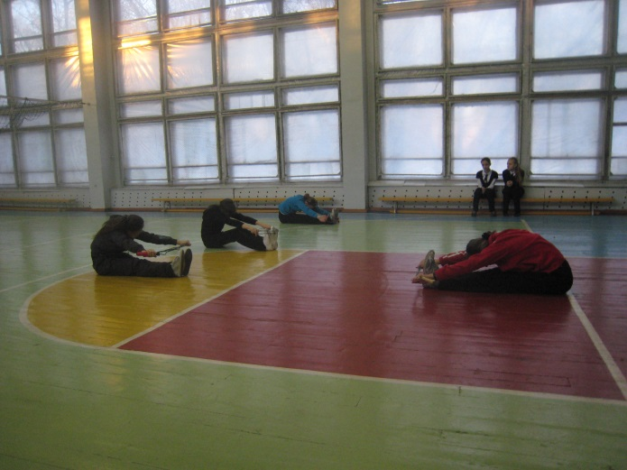

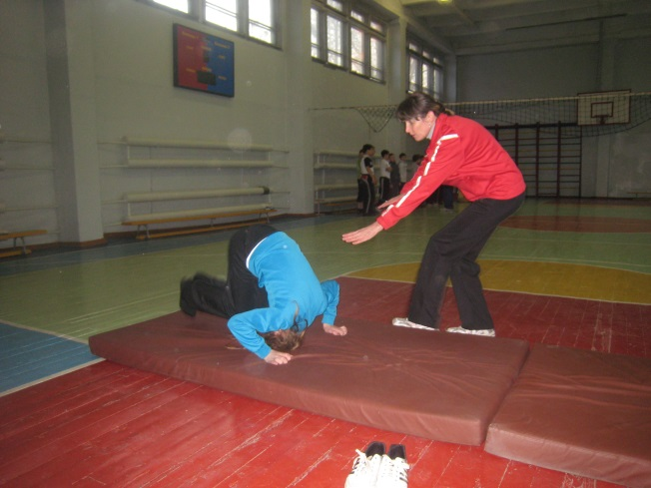

**План-конспект открытого урока по гимнастике**

**для учащихся 7 класса (девочки).**

**Дата проведения**: 17.11. 2016 год.

**Время проведения**: 17.25 -18.10

**Класс**: 7 «В»

**Проводящий**: Шкадюк Галина Владимировна -

учитель физической культуры СОШ № 83 им. Г. Мустафина

**Раздел учебной программы:** Гимнастика

**Тема:** Гимнастика с элементами акробатики.

**Цель урока**: Совершенствование произвольной комбинации с элементами хореографии.

**Задачи урока**:

1. Повторить элементы хореографии.

2. Совершенствовать акробатическую произвольную комбинацию.

3.Формировать практические умения и навыки.

4.Развивать ловкость, гибкость, координацию движений.

5.Воспитывать самостоятельности, смелости, грациозности, культурное поведение.

**Тип урока**: учебный. **Отделение:** девочки.

**Метод проведения**: фронтальный, поточный, групповой.

**Место проведения**: спортивный зал.

**Инвентарь**: свисток, гимнастические маты.

|  |  |  |
| --- | --- | --- |
| **Содержание** | **Доз-ка** | **Организационно – методические указания** |
| **Подготовительная часть – 12 мин.** | | |
| 1.Построение, приветствие, сообщение задач урока. Проверка наличия учащихся. ТБ. Эмоциональный настрой. | 1 мин | В одну шеренгу, проверка наличия спортивной формы, готовности к уроку. Инструктаж по соблюдению ТБ. |
| 2. Строевые приемы на месте.  Повороты на месте «Нале - во», «Напра - во», «Кру-гом» | 1 мин. | Следить за правильностью выполнения команд. |
| 3.Перестроение для движения по залу. |  | В колонну по одному. Соблюдать дистанцию 1,5-2м. |
| Проведение ОРУ в движении и  упражнений на формирование осанки и коррекции плоскостопия.  **Ходьба** 1) на носках, руки вверх;  2) на пятках, руки на поясе;  3) на внешней стороне стопы, руки в стороны, вращение кистями вперёд;  4) на внутренней стороне стопы, вращение кистями назад;  5) перекатом с пятки на носок, руки расслаблены; | 2 мин. | Во время движения учащихся по кругу, учитель находится в кругу или движется чуть впереди колонны, показывая упражнения.  Упражнения в ходьбе учащиеся выполняют «змейкой».  Во время вращения кистями, руки не опускать, кисть держать на уровне плеча.  Во время ходьбы и бега следить за осанкой, соблюдением дистанции, правильным дыханием, техничным выполнением упражнений в движении. |
| **Бег** по кругу в  колонну по одному с изменением направления; | 2 мин | Задание дать направляющему ученику перед бегом: менять направление через один круг, обегать препятствия (скамейки) или перепрыгивать их, отталкиваясь одной ногой. |
| **Ходьба** на восстановление дыхания | 0,5круга | Поднять руки через стороны вверх, выполнить вдох носом на три счёта, опуская руки вниз, выполнить наклон, одновременно выдыхая ртом со звуком «У-У-Х!» на четыре счёта; выдох должен быть продолжительнее  вдоха |
| **Перестроение для выполнения общеразвивающих упражнений (ОРУ) с мячами**  1.И. п. - основная стойка, мяч впереди в опущенных руках. 1-2 - поднять мяч вперёд, вверх; прогнуться, поднимаясь на носки. 3-4. И. п.  2.И.п. - основная стойка, мяч в прямых руках над головой.1 -4 под каждый счет наклон туловища влево, вправо.  3.И.п. - стойка ноги врозь, мяч у груди.1 – мяч вперед.2 – поворот налево.3 - счет 1. 4 - И.п. 5-8 – тоже в другую сторону  4.И. п. - основная стойка, мяч в опущенных руках сзади. 1-3 - пружинящие отведения мяча назад. 4. И. п.  5. И. п. - основная стойка, мяч у груди. 1- подбросить мяч вверх. 2 -поймать мяч прямыми руками над головой. 3-4- то же  6.И.п. – основная стойка, мяч впереди в опущенных руках. 1 – поднять мяч над головой.2 – наклон вниз, положить мяч на пол.3 – выпрямиться, руки вверх.4 – стойка, руки внизу  5 -8 – тоже, подняв мяч с пола 7. И. п. – основная стойка, мяч впереди у стоп. 1- прыгнуть через мяч вперёд, руки на пояс. 2- повернуться кругом. 3-прыгнуть через мяч, руки за голову. 4- повернуться кругом; и. п.  **Обратная команда в перестроении**. Ходьба к месту занятий. | 4-6 раз  4-6 раз  4-6 раз  4-6 раз  4-6 раз  4-6 раз  4-6 раз | Перестроение уступами в три шеренги  Сохранять равновесие, с места не сходить.  Наклоны выполнять в сторону, не наклоняясь вперед. Следить, чтобы мяч был точно над головой  Ноги от пола не отрывать, смотреть в сторону поворота  Смотреть вперед, туловище не наклонять  Подбрасывать мяч на высоту 0,5 м. При ловле мяча не сходить с места.  Поднимая мяч над головой посмотреть на мяч, при наклонах ноги не сгибать. Следить за осанкой и дыханием.  Мяч ногами не задевать, прыгать выше. Обратить внимание на правильность поворота «Круг- ом».  В колонну по одному |
| Установить акробатическую дорожку из гимнастических матов. Расчет на первый и второй. | 1 мин | Учащиеся стоят у края мата и выполняют упражнения. Сначала первые номера, потом вторые.  Учащиеся выполняют задания поперек матов, по двое на мат. |
| **Основная часть – 23 мин.** | | |
| **1.Повторить хореографические упражнения:**  - позиции ног,  - полуприсед (деми плие),  - поднимание на носки (релеве),  - круговое движение носком по полу (**ронд де жамб партер**)  - позиции рук,  - плавные движения руками  **2. Совершенствование акробатической комбинации**  а) упор присев – кувырок вперед – упор присев  б) 2 кувырка слитно вперед – кувырок назад  в) кувырок назад – стойка на лопатках  г) из положения, лежа на спине – «мост»  д) Iпоз.ног- деми плие- релеве- ронд де жамб партер – равновесие- 2 кув. вп. слитно - ст.на лопатках- встать. | 8 мин  15 мин | Учащиеся располагаются в разомкнутом строю, на расстоянии – руки в стороны. При выполнении позиций ног следить за выворотностью, положением корпуса и головы.  Деми плие - в этом упражнении пятки от пола не отрываются, тяжесть тела распределяется равномерно на обе ноги. Сгибание и разгибание ног выполняется плавно, без остановки, «выворотно», колени направлены в стороны, по линии плеч. Осанка прямая.  Релеве – поднимание в стойку на носках с опусканием в ИП в любой позиции ног.  Ронд де жамб партер - из первой позиции скользящее движение вперёд на носок, сохраняя предельную «выворотность» и натянутость ног, переводится скольжением во вторую позицию до положения правая в сторону на носок, затем, сохраняя «выворотность» и натянутость, проводится назад на носок и возвращается скольжением в исходную позицию.  **Кувырок вперед**. Из положения упор присев, выпрямляя ноги и перенося тяжесть тела на руки, наклонить голову, касаясь подбородком груди; продолжая выпрямлять ноги, согнуть руки (локти ближе к туловищу), оттолкнуться носками и взяться руками за голени (группировка);выполнить вращение через голову, перекатиться на спине(перекат начинать с касания затылком гимнастического мата) и, коснувшись ступнями пола, отпустить захват руками ног- принять положение упор присев.  Комбинацию выполнять технически правильно, фиксируя каждый элемент. |
| Уборка гимнастических матов. | 30 сек. | По команде учителя, сложить в отведенное для инвентаря место. |
| Построение в шеренгу. | 30 сек. | Соблюдать интервал |
| **Заключительная часть – 10 мин.** | | |
| Ходьба в обход по залу.  - 1-2 – вдох  - 1-4- выдох. | 1 мин | Упражнение выполнять под счет. Способствует расслаблению мышц, восстановлению дыхания, спокойному ритму. |
| **Дыхательная гимнастика:**  Подуем на плечо, подуем на другое,  Нас солнце горячо, пекло дневной порою,  Подуем на живот, как трубка станет рот,  Теперь на облака и остановимся пока. | 4 мин | Учащиеся становятся в рассыпную по площадке.  Выполняют упражнения, глубоко вдыхая и выдыхая воздух на слова речитатива.  Спину держать прямо, голову не опускать, лопатки соединить сзади. |
| Построение в шеренгу. Подведение итогов. Оценка степени решения поставленных задач. Выделение лучших и выставление оценок за урок. | 4 мин | Стимулировать учащихся к самоанализу результативности собственной деятельности на уроке. Назвать основные повторяющиеся ошибки, отметить, кто хорошо поработал. |
| Домашнее задание.  Организованный выход из зала. | 1 мин | Перекаты назад – вперед в группировке – 10 раз. «Коробочка» - 10 раз |

